ISTRSKA BELICA – Kozana 2023

Vsebnost olja v laboratorijski oljarni

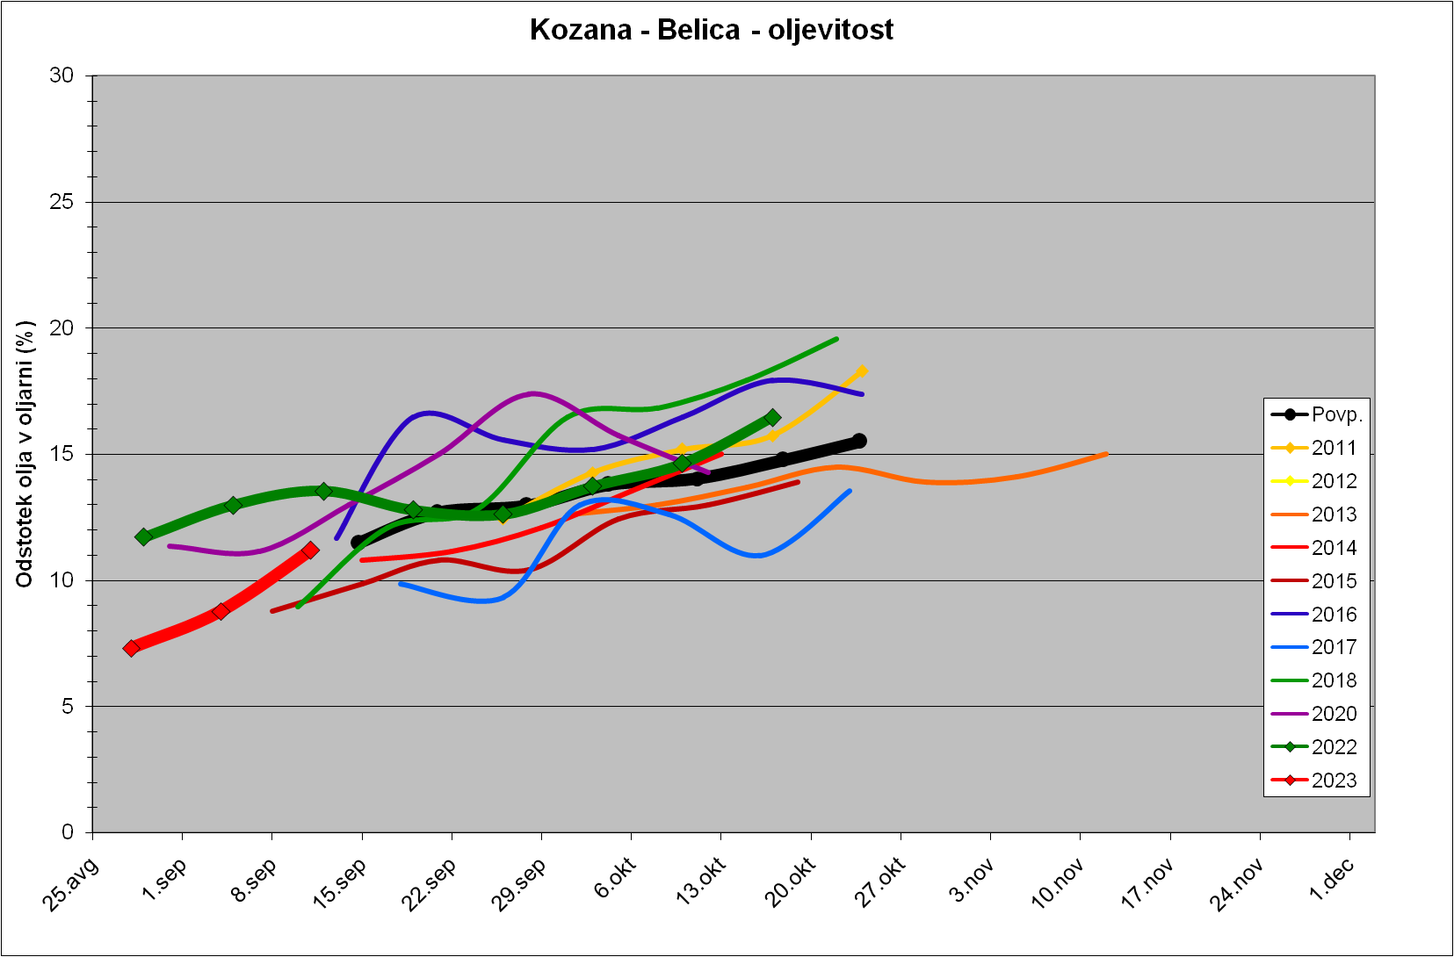

Trdota plodov
